МИНИСТЕРСТВО НАУКИ И ВЫСШЕГО ОБРАЗОВАНИЯ

РОССИЙСКОЙ ФЕДЕРАЦИИ

ФЕДЕРАЛЬНОЕ ГОСУДАРСТВЕННОЕ

БЮДЖЕТНОЕ ОБРАЗОВАТЕЛЬНОЕ УЧРЕЖДЕНИЕ

ВЫСШЕГО ОБРАЗОВАНИЯ

«ВЯТСКИЙ ГОСУДАРСТВЕННЫЙ УНИВЕРСИТЕТ»

ФАКУЛЬТЕТ АВТОМАТИКИ И ВЫЧИСЛИТЕЛЬНОЙ ТЕХНИКИ

КАФЕДРА систем автоматизации управления

**Отчет по лабораторной работе №1**

«СИСТЕМА КОМАНД МИКРОПРОЦЕССОРА X86»

Вариант 2

Разработал: студент группы

ИКТб-3301-04-24 ________________ /Ю.С. Макаров /

Проверил: Руководитель,

доцент кафедры систем автоматизации________________/ М.А. Земцов /

Киров 2024

**Цель работы:**

Изучение системы команд и способов адресации микропроцессоров с архитектурой x86.

**Вариант задания:**



Код:

.686

.model flat,stdcall

.stack 100h

.data

X DW 103;

Y DW 12;

M DW ?;

.code

ExitProcess PROTO STDCALL :DWORD

Start:

MOV ax,X; // регистр ax = X. X(16)=103 X(2)=1100111

MOV bx,Y; // регистр bx = Y. Y(16)=12 Y(2)=1100

IMUL bx, 4; // умножение bx на 4. Результат в ax. ax(16)=B80 ax(10)=2944

SUB ax,bx; //вычитание полученный вычислений

XOR ax,bx; // логическая оператия между полученным значением и Y

MOV M,ax; // присвоение переменной значения из реристра ax/ ax(16)=B7A ax(10)=2938

exit:

Invoke ExitProcess,1

End Start

Значения переменных и флагов после каждого шага программы начиная с 12 строки.

После 12 строки:

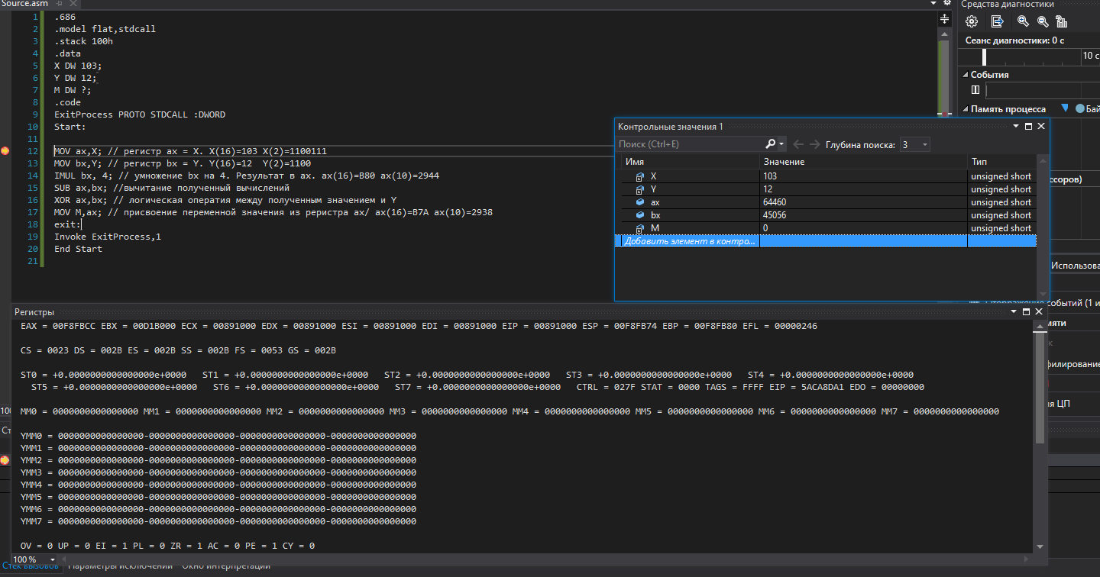

После 13 строки:

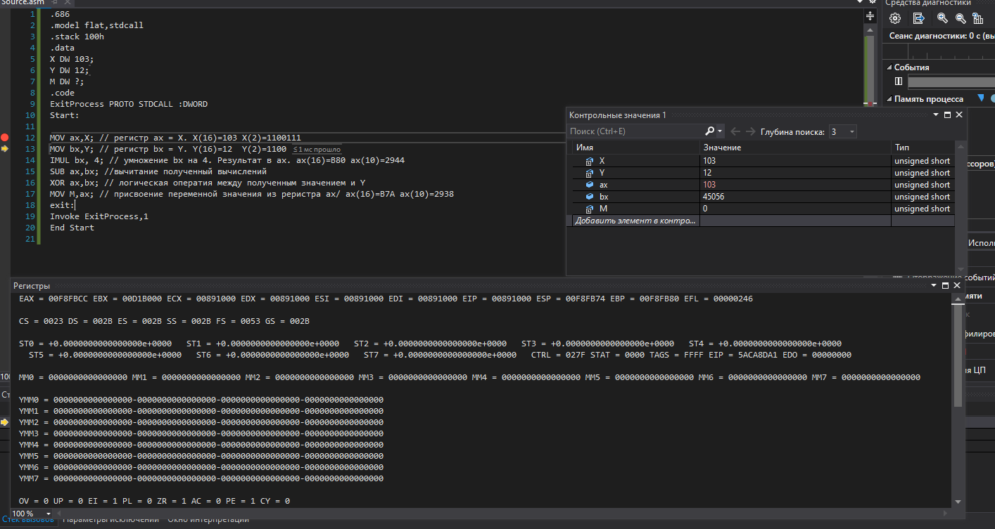

После 14 строки:

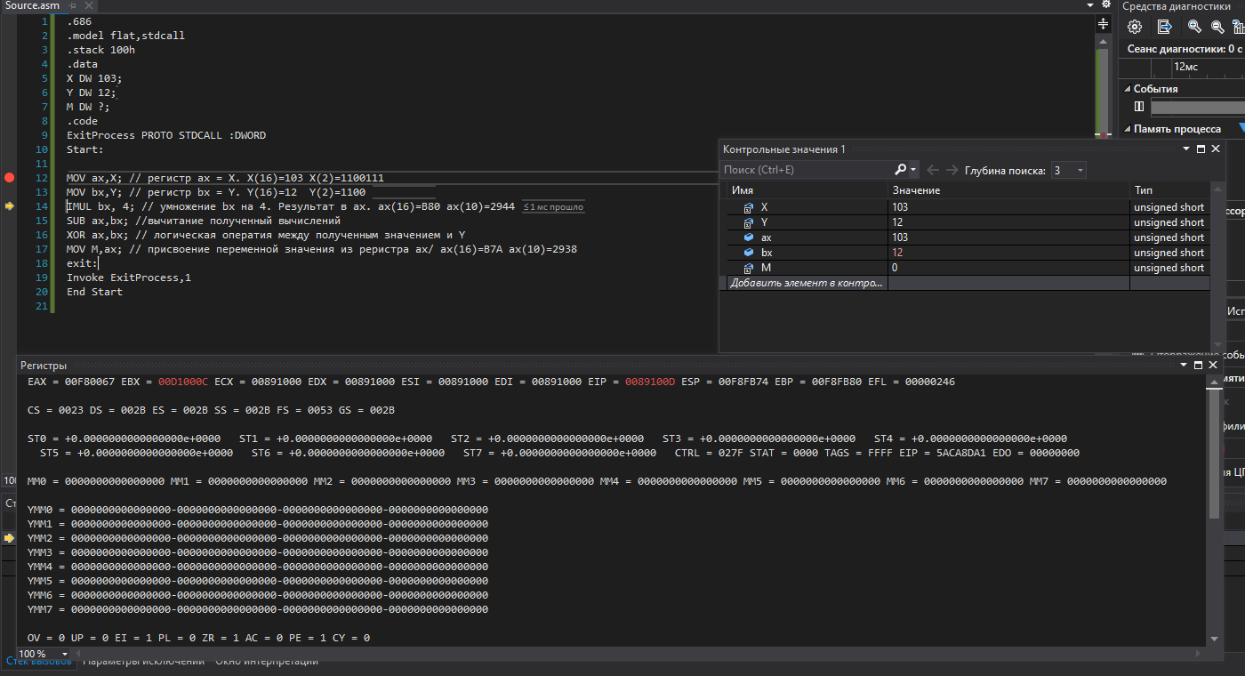

После 15 строки:

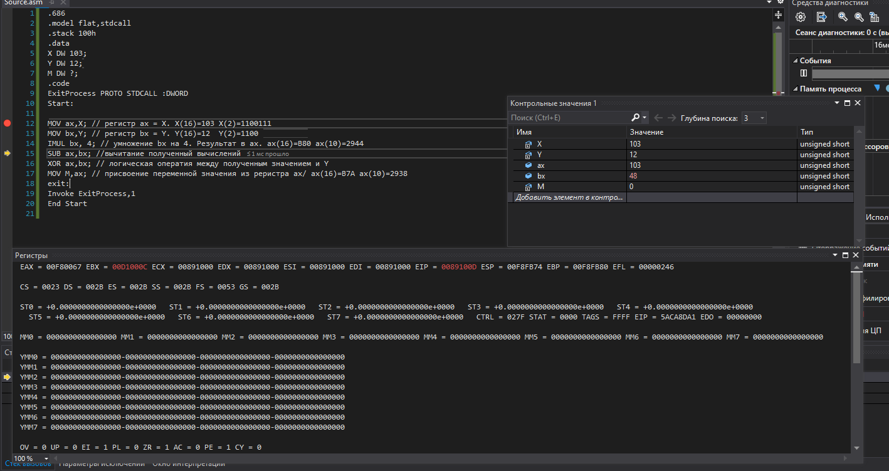

После 16 строки:

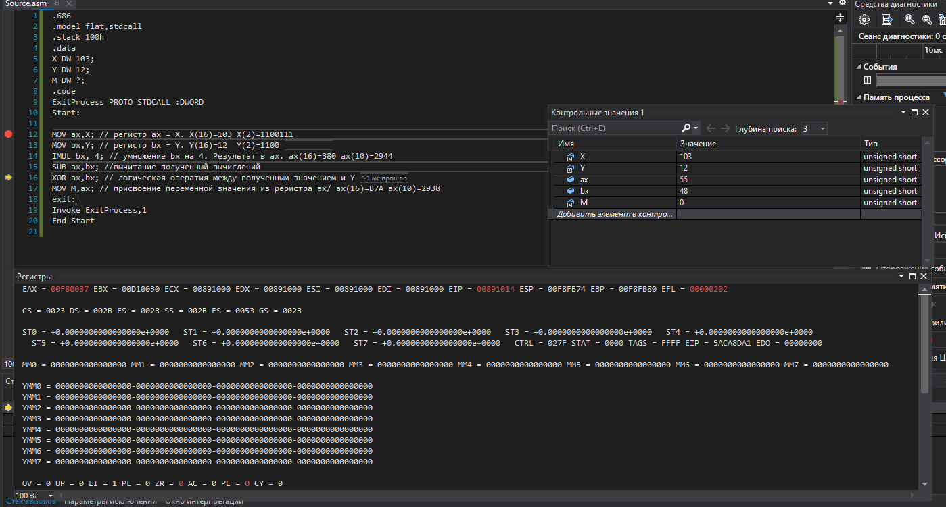

После 17 строки:

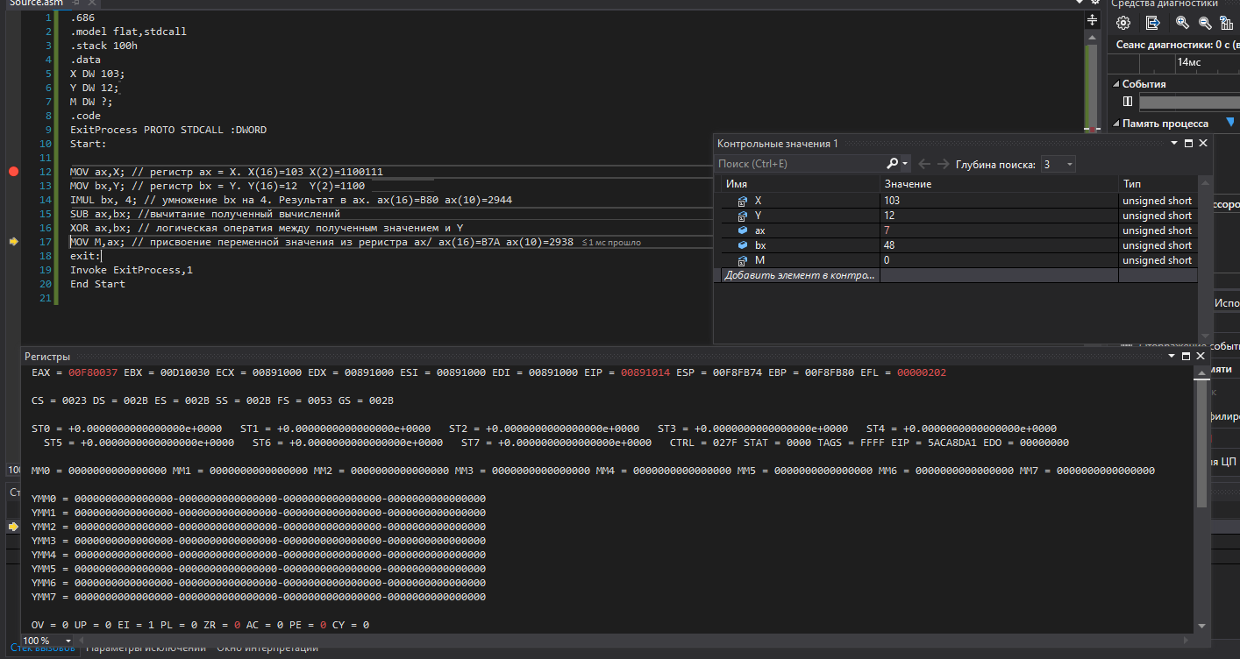

После 18 строки:

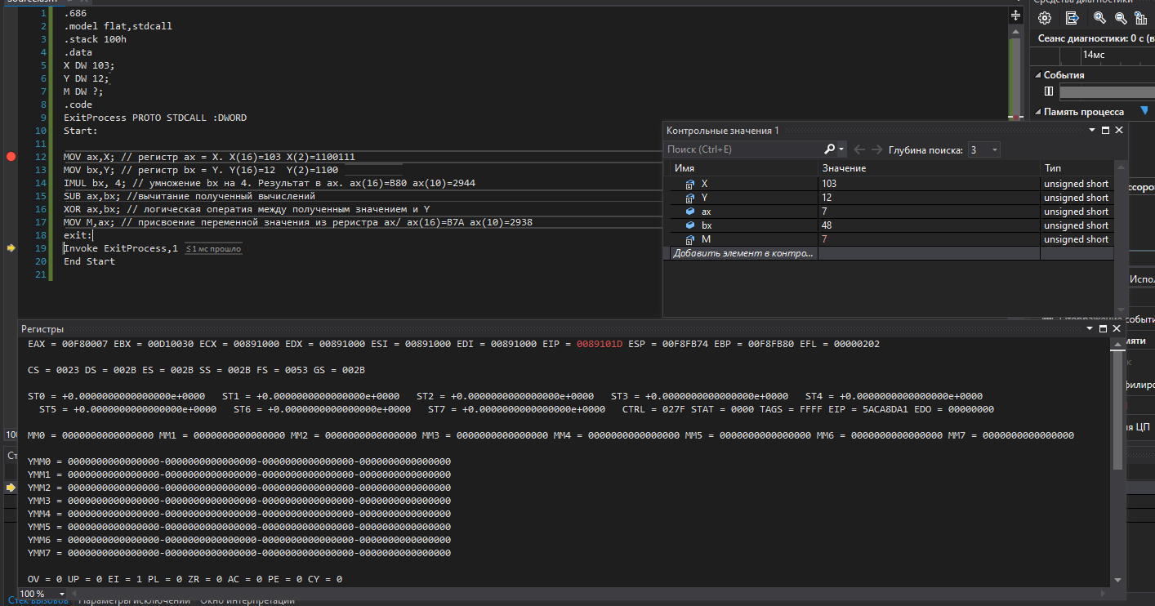

Переполнения не происходит. Флаг OF (в VS OV) не равен 1 на каждом шаге.